【网易考拉新人基础知识】
后台功能
1.网易考拉商城公众号就是我们卖家后台，卖家中心，销售中心看我们的收益，授权书，我们自己的直推店主，个人信息昵称那里可以修改我们的店铺名字。
授权书会在实名认证通过以后才会显示在上面，验证一般需要两个工作日，通过之前不影响我们去推广，销售或者邀请好友。
2.卖家中心，礼包专区，是我们的邀请链接，如果有朋友要注册，直接把礼包专区链接发给对方注册就可以。
3.卖家中心，我的店铺那里登录进去就是我们的商城首页，我们分享的时候一定要从我的店铺登录，再把商城首页或者某个产品发到朋友圈或qq空间。分享的时候最好发商城首页或者某个单品，整个板块或整个品牌分享出去，别人点开单品会出来下载app的提示条，分享单品或首页不会。
4.商城有部分产品是入驻商家的，入驻商家我们没有返利，只有自营的产品才会有返利。点开产品就能看到有标示自营或是商家的。
5.新人（新的帐号，没在考拉购物过）在商城首页可以领取1088优惠券，和选购一样新人专享的产品，我们自己在商城首页是看不到的，因为店主的账号已经购买过，我们只要把首页分享给顾客，他们进去就能看到。
6.收益到账时间:顾客收货后去确认收货了，在确认第10天到账，如果没确认收货，在顾客购买的第四十天才会到账，因为要等顾客的退换货有效期过了我们的收益才会到账。

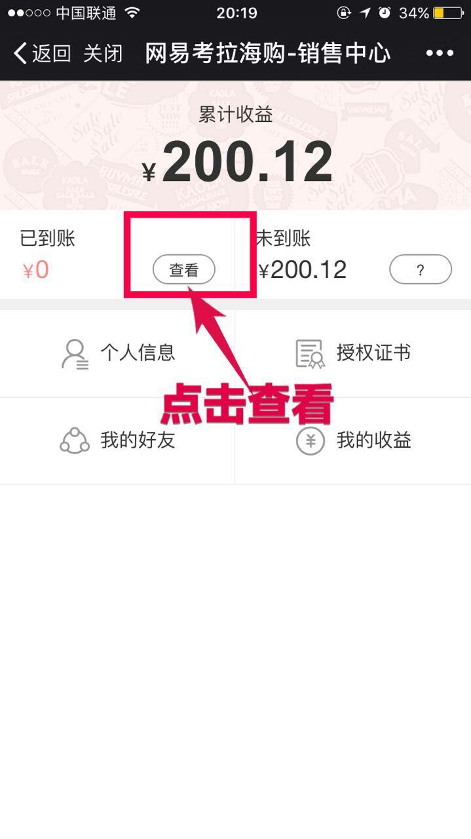
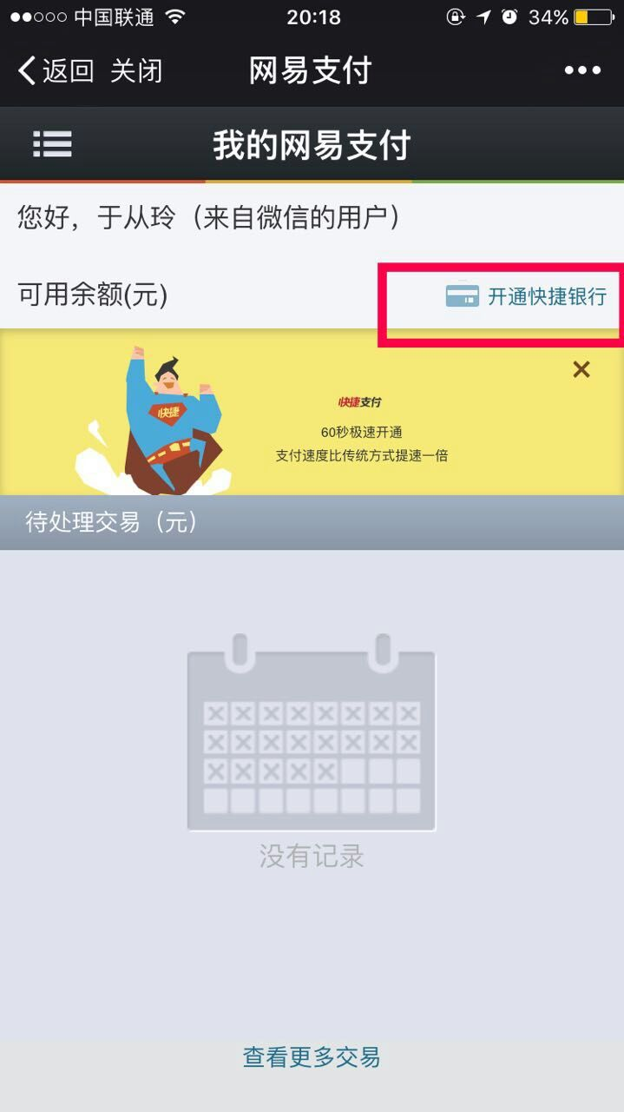


7.商城拼团页面
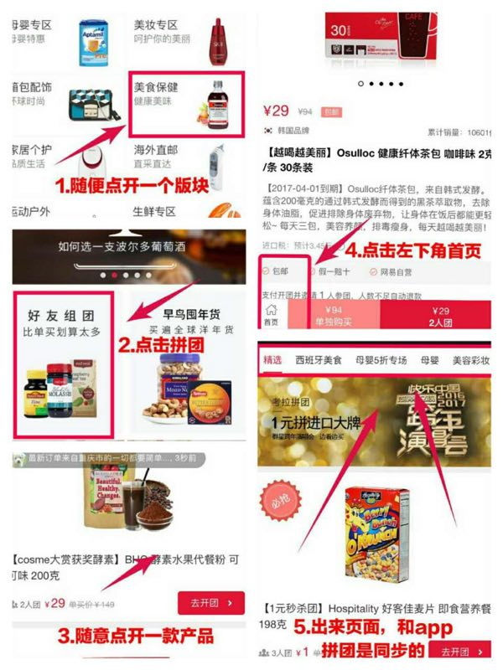

⭕网易考拉海购微商城模式

👄店主👄
😍购买788元入驻大礼包即可成为网易考拉海购店主，终身享受代理权
😍每直推一个店主得200元佣金
😍店铺每笔订单享受零售额的4%-20%的返佣
😍享受直推下级零售利润的25%
👄组长👄
😍🈵直推20个店主升级
😍团队每进1人得40元管理奖
😍直推一个组长，一次性奖励500元
👄总监👄
😍直推60店主团队满1000人升级
😍团队所有组长团及店主每进一人得25元,享受团队总零售额的1%提成
😍直推一个总监可得该团队普通零售总额的0.35%利润

